Esperienza n° 5

**TITOLO**: Scomposizione di forze sul piano inclinato

**OBIETTIVO**: Scomporre un vettore,sul piano inclinato,nei suoi componenti

(piano inclinato di 30° ,40° e 50°)

**MATERIALI e STRUMENTI:**

Piano inclinato con due scale di misurazione. Una orizzontale (misurazione di l), con portata 37 cm e sensibilità 0,50 cm, e una verticale ( misurazione di h) con portata 25 cm e sensibilità 0,50 cm. Un carrello per piano inclinato e una massa campione.

Dinamometro (rosso) : portata 1 N , sensibilità 0,01 N.

**DISEGNO:**

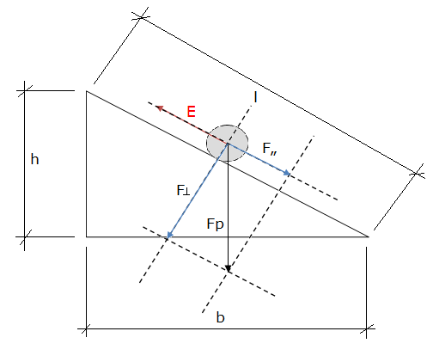

**TABELLA:**

|  |  |  |  |  |  |  |
| --- | --- | --- | --- | --- | --- | --- |
| α (°) | Fp (N) | h (cm) | l (cm) | F„ (N) | F┘ (N) | E (N) |
| 30° | 1 N |  |  |  |  |  |
| 40° |  |  |  |  |  |
| 50° |  |  |  |  |  |

**FORMULE e CALCOLI:**

F┘ = √ (Fp2 - F˶2)

**DESCRIZIONE DELLA PROVA:**

Descrivere il piano inclinato

Quali calcoli e misure sono stati effetuati

**CONCLUSIONE:**

Confrontare il valore della Forza parallela teorica con il valore dell’equilibrante E

misurata con il dinamometro